# Interprétations des Captures d'Écran

## Capture 1

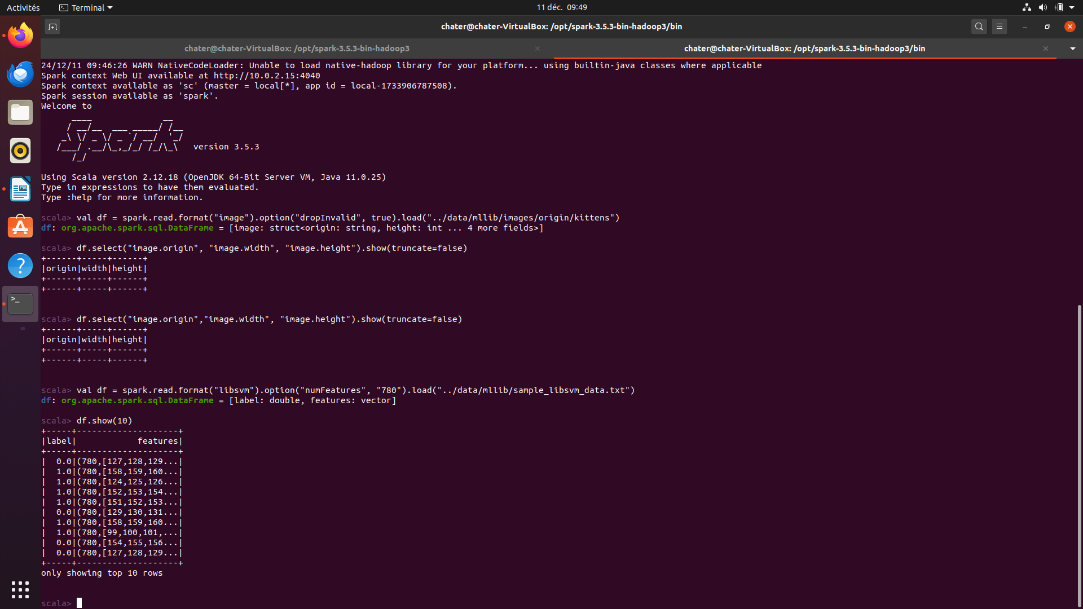

Interprétation :

Ajouter ici l'interprétation ou l'explication correspondant à cette capture.

## Capture 2

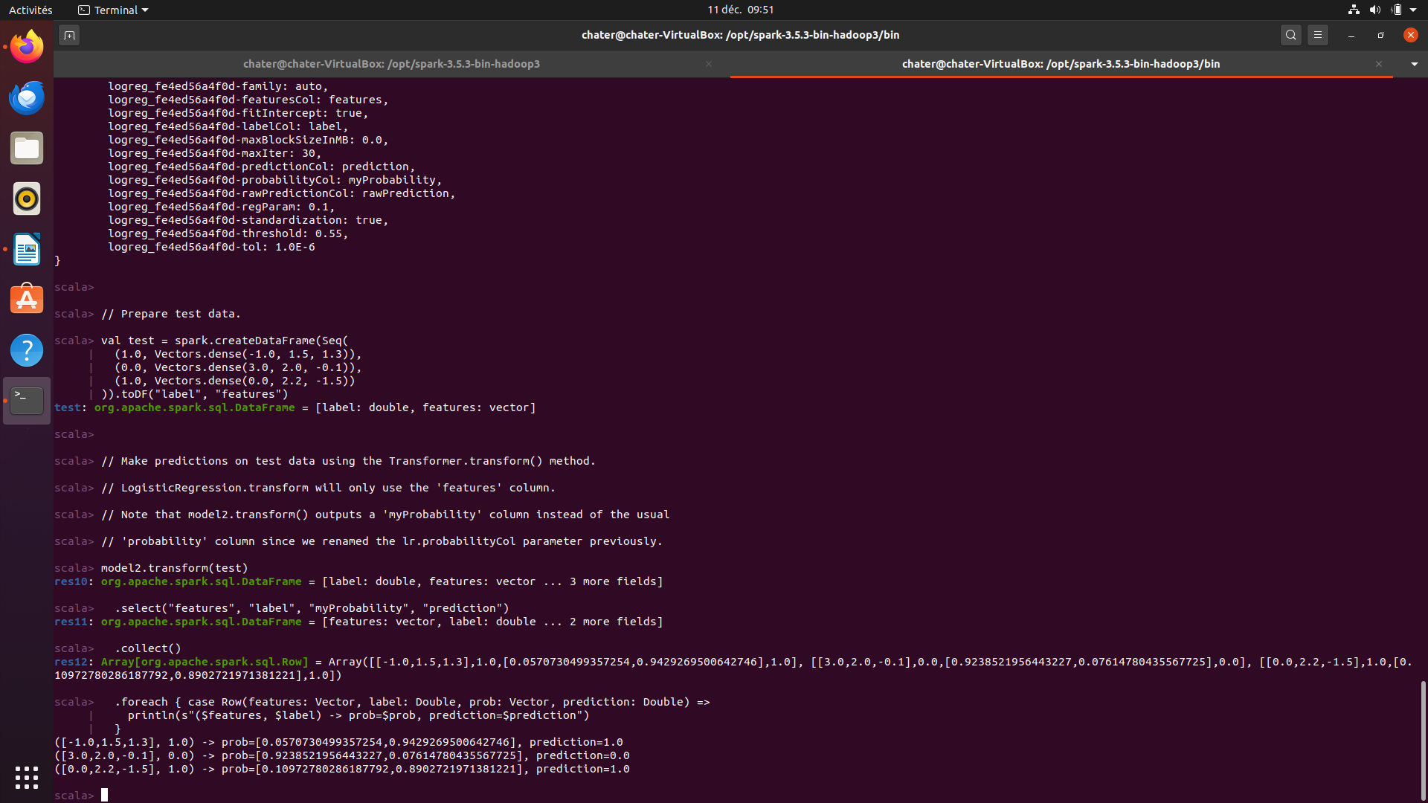

Interprétation :

Ajouter ici l'interprétation ou l'explication correspondant à cette capture.

## Capture 3

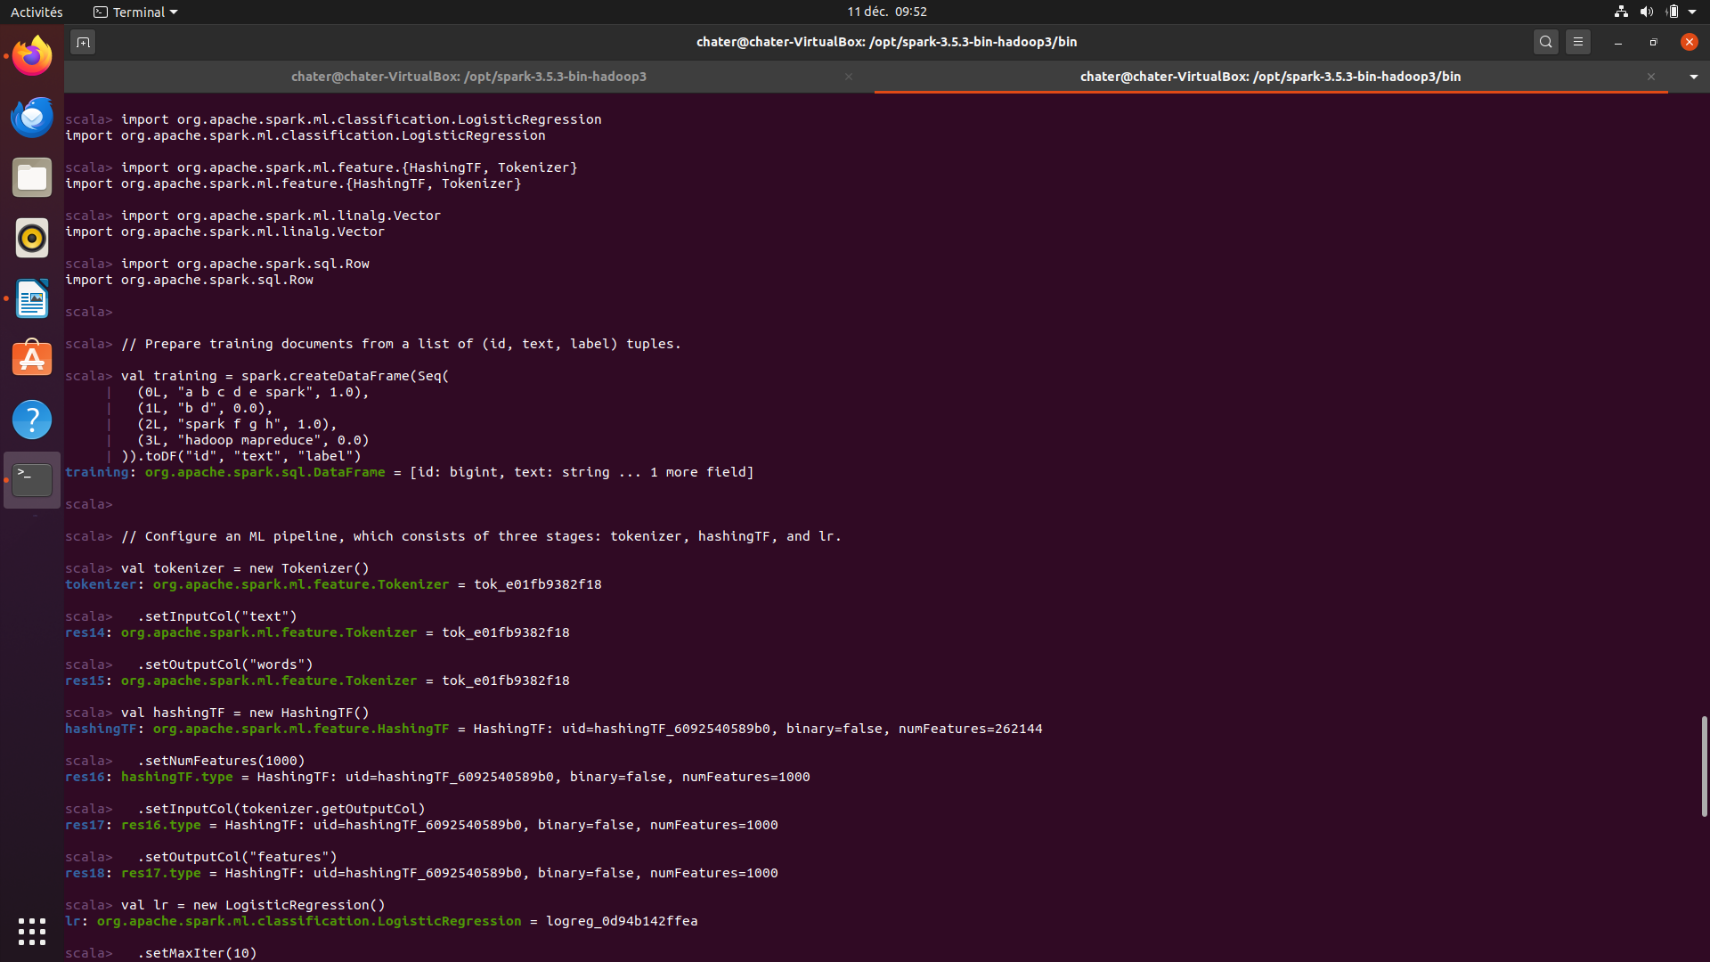

Interprétation :

Ajouter ici l'interprétation ou l'explication correspondant à cette capture.

## Capture 4

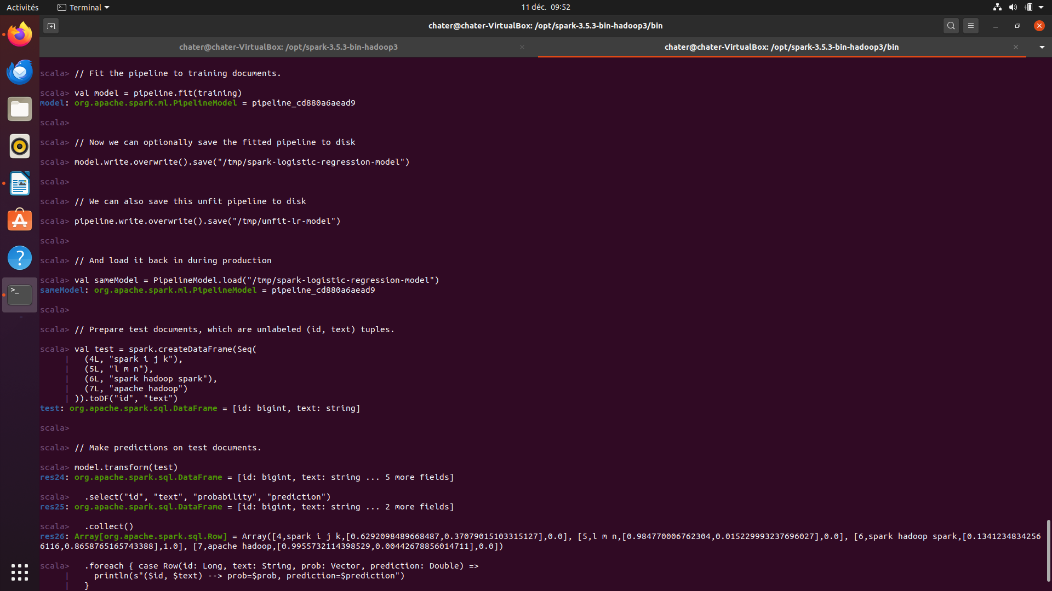

Interprétation :

Ajouter ici l'interprétation ou l'explication correspondant à cette capture.

## Capture 5

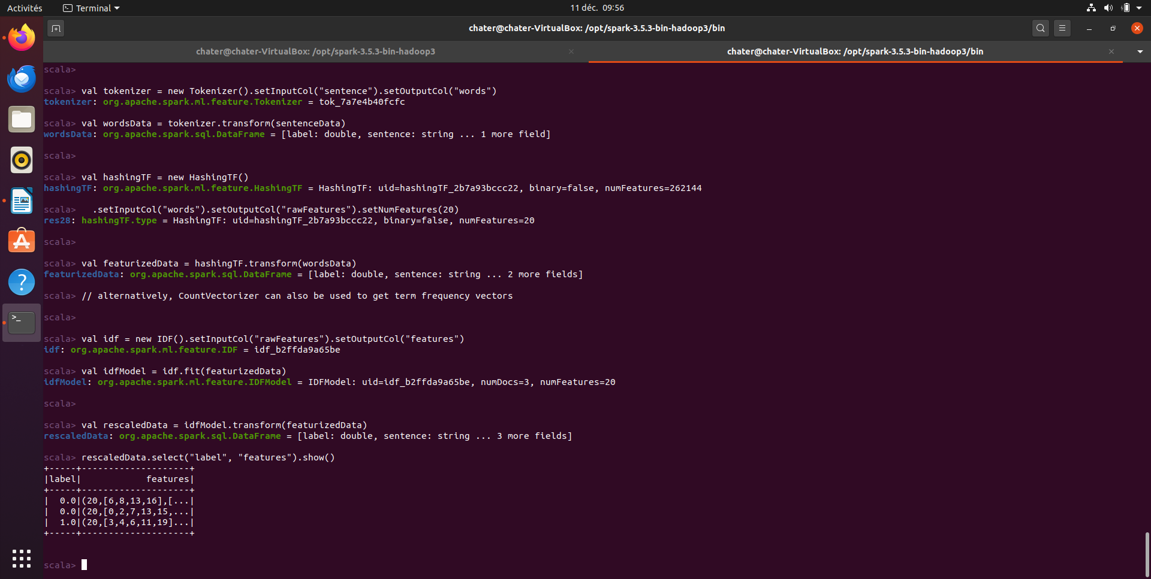

Interprétation :

Ajouter ici l'interprétation ou l'explication correspondant à cette capture.

## Capture 6

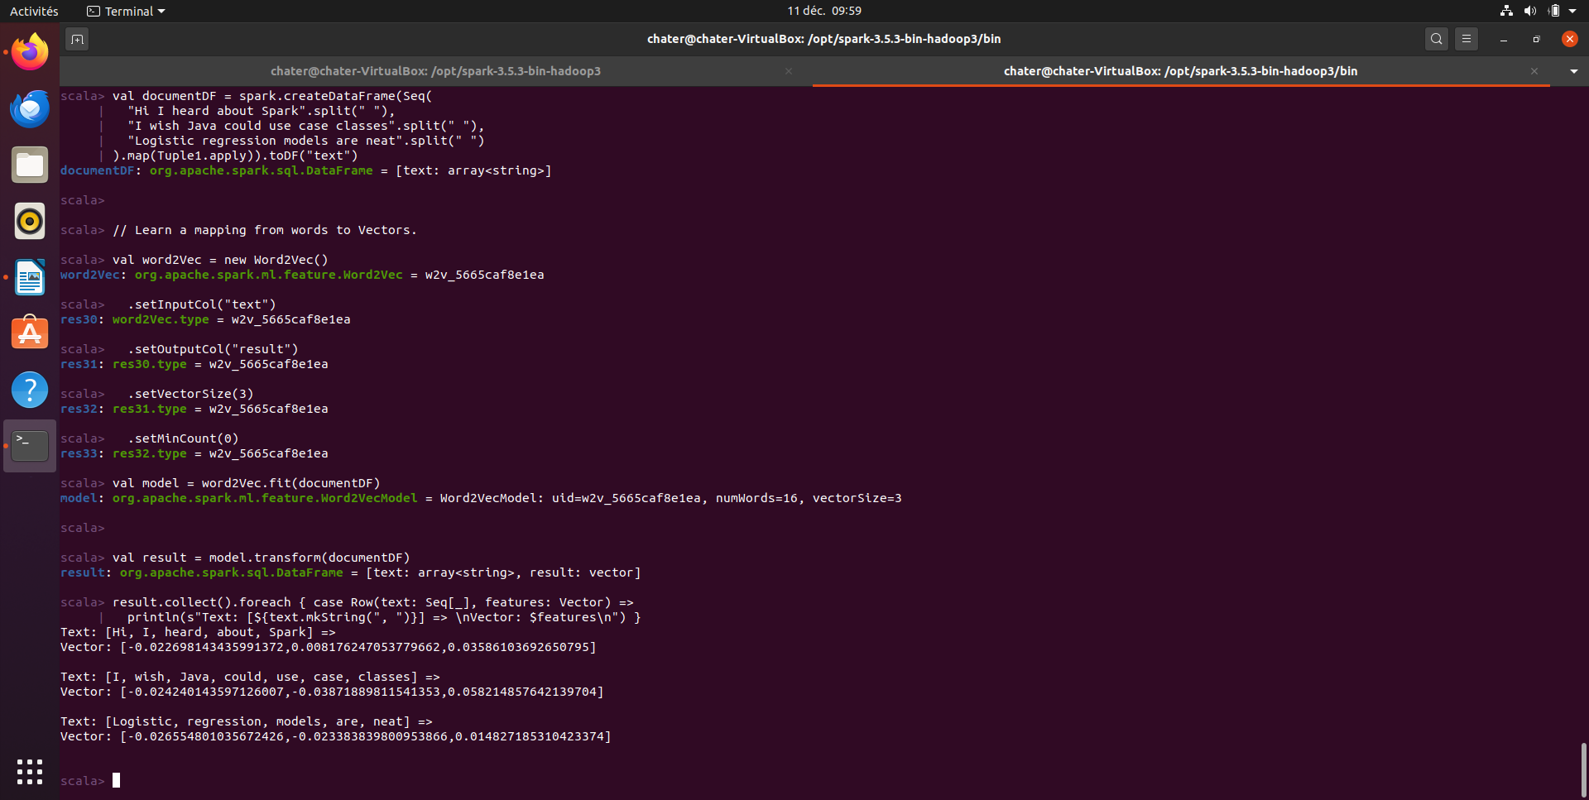

Interprétation :

Ajouter ici l'interprétation ou l'explication correspondant à cette capture.